Měsíční plán II.B | Září 2025

Informace | 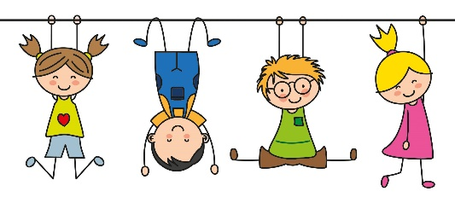  - 1.9. Slavnostní zahájení školního roku (2 vyučovací hodiny,  konec v 9:50 – družina v provozu, obědy se v tento den  vydávají od 10:30 )  - Od 2. 9. probíhá výuka dle rozvrhu  - 9. 9. Společné třídní schůzky od 16:00  - 8. 9. – zahájení zájmových kroužků a volnočasových aktivit  - 15. 9. Společné fotografování tříd
Akce, pomůcky | - Do 2.9. přinést přezůvky, věci na Tv a vybavený penál  - Penál: ořezané tužky č. 2 - 3x, pastelky, 2 fixy na tabulku + hadřík, ořezávátko, guma, nůžky, tyčinkové lepidlo  - Vv: stará košile nebo zástěra  - 5.9. Přinést přečtenou prázdninovou knihu
Učivo:  Čj  M  Prv  Aj | - Vzpomínáme na prázdniny  - Opakování učiva prvního ročníku-hláska, písmeno, slabika, slovo, věta  - Opis a přepis písmen, slov a vět  - Věta-pravidla čtení  - Hlasité a tiché čtení-práce s textem  - Opakujeme učivo prvního ročníku-známá matematická prostředí  - Početní operace do 20  - Pamětné sčítání a odčítání  - Počítáme do 25  - Poznáváme prostředí „zvířátka dědy Lesoně“  - Pozorujeme tvary  - Opakování učiva prvního ročníku: škola-pravidla a školní řád, bezpečná cesta do školy-dopravní prostředky, dopravní značky  - Seznámení s učebnicí WOW - The orange workbook.  - Opakování slovní zásoby první třídy - barvy, čísla, zvířata, mám rád/a, umím, mám.  - Unit 1 - Ve škole.
Krátké zprávy, domácí úkoly | V letošním školním roce budou děti dostávat podklady k procvičování učiva vždy v pondělí na celý týden, aby si osvojily dovednost plánování.  Děkuji, že dětem pomáháte.  Barbora Pražáková

